2023-2024学年重庆市沙坪坝区南开中学八年级（上）期末数学试卷
一、选择题：（本大题12个小题，每小题4分，共48分）在每个小题的下面，都给出了代号为A、B、C、D的四个答案，其中只有一个是正确的，请将答题卡上题号右侧正确答案所对应的方框涂黑．
1．（4分）点P（﹣2，6）在第（ ）象限．
A．一 B．二 C．三 D．四
2．（4分）随着新能源汽车的普及，自主汽车品牌逐渐成为市场主流，以下汽车品牌标志中，是中心对称图形的是（ ）
A． B． C． D．
3．（4分）若函数y＝x^{2m﹣1}是正比例函数，则m的值为（ ）
A．1 B． C．0 D．0或1
4．（4分）不等式组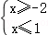的解集在数轴上表示正确的是（ ）
A．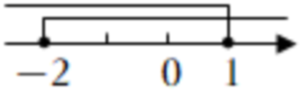 B．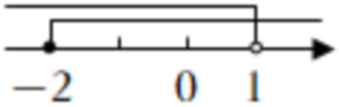
C．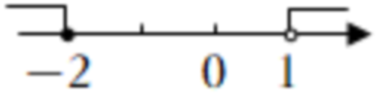 D．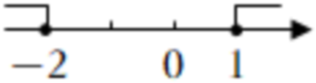
5．（4分）我国古代数学名著《张邱建算经》中记载：“今有清酒一斗直粟十斗，醑酒一斗直粟三斗．今持粟三斛，得酒五斗，问清、醑酒各几何？意思是：现在一斗清酒价值10斗谷子，一斗醑酒价值3斗谷子，现在拿30斗谷子，共换了5斗酒，问清、醑酒各几斗？如果设清酒x斗，醑酒y斗，那么可列方程组为（ ）
A．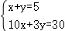 B．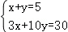
C．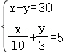 D．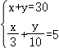
6．（4分）如图，将△ABC沿BA方向平移至△A'B'C'，若A'B＝5，AB'=1，则平移距离为（ ）
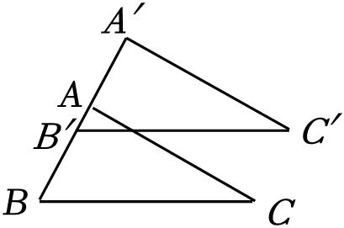
A．2 B．3 C．4 D．5
7．（4分）下列说法中，正确的是（ ）
A．平行四边形的邻角相等
B．平行四边形的两条对角线互相垂直
C．一组对边相等，另一组对边平行的四边形是平行四边形
D．一组对边平行且相等的四边形是平行四边形
8．（4分）估计的值在（ ）
A．6到7之间 B．7到8之间 C．8到9之间 D．9到10之间
9．（4分）如图，直线y＝x+3与y＝ax+b交于点P（1，4），则关于x,y的二元一次方程组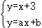的解为（ ）
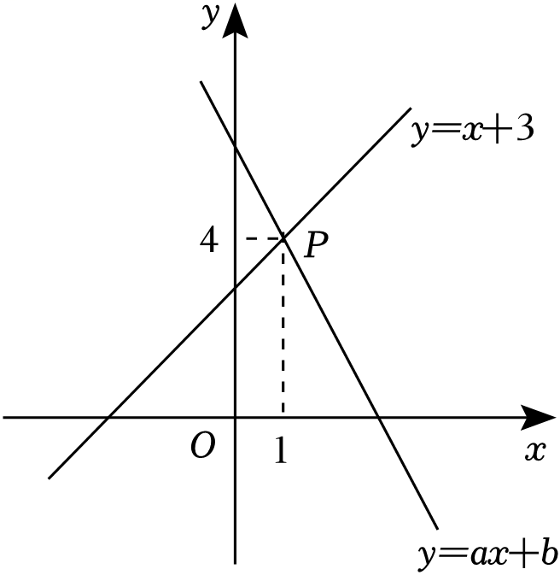
A．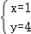 B．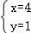 C．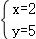 D．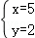
10．（4分）小南家，小开家，学校依次在一条直线上．放学后，小南和小开相约回家取球拍后回学校打球．他们同时从学校出发匀速返回家中，两人同时到家．小南到家取完球拍后立即以另一速度返回学校，小开取完球拍在家休息了2min后按原速返回，且同时到达学校（两人找球拍时间忽略不计）．小南和小开与学校的距离y（m）与两人出发时间x（min）的函数关系如图所示．下列描述中，错误的是（ ）
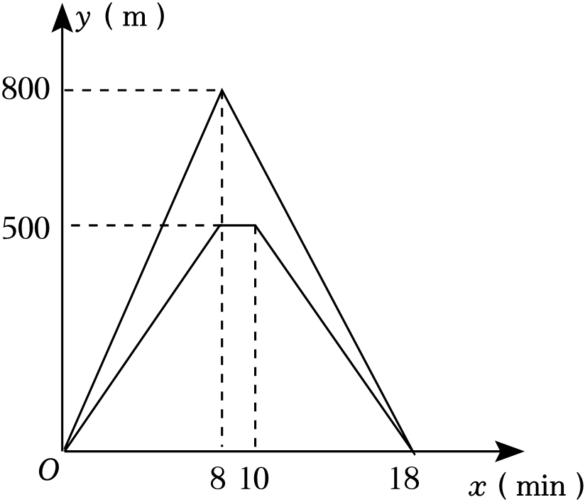
A．小南家距离学校800m
B．小开速度为62.5m/min
C．小南返回学校的速度为80m/min
D．两人出发12min时，小南与小开相距102m
11．（4分）关于x，y的二元一次方程组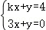的解为整数，关于z的不等式组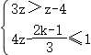有且仅有2个整数解，则所有满足条件的整数k的和为（ ）
A．6 B．7 C．11 D．12
12．（4分）在平面直角坐标系中，A（x₁，y₁），B（x₂，y₂），定义：
（1）A，B两点的水平距离l（A，B）＝|x₁﹣x₂|；
（2）A，B两点的铅垂距离h（A，B）＝|y₁﹣y₂|；
（3）A，B两点的绝对距离d（A，B）＝|l（A，B）（A，B）|．
则下列说法：
①若A（2，﹣7），B（3，﹣4），则l（A，B）＝1，h（A，B）；
②若A（﹣3，5），B（a，4），d（A，B）＝3，则a＝1或﹣7；
③记A（m，0），B为平面内异于A的一点，当代数式（取得最大值且d（A，B）=0时，所有可能的直线AB与坐标轴围成的封闭图形内（包含边界）共有36个横纵坐标都为整数的点．
正确的个数为（ ）
A．0个 B．1个 C．2个 D．3个
二、填空题：（本大题8个小题，每小题3分，共24分）请将每小题的答案直接填在答题卡
13．（3分）﹣27的立方根是 ．
14．（3分）如果点P（m+3，m﹣2）在y轴上，那么点P的坐标为 ．
15．（3分）如图为一次函数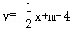的图象，则m的取值范围为 ．
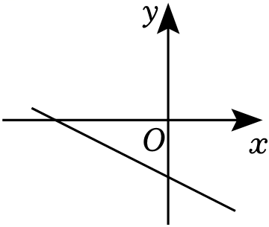
16．（3分）已知关于x，y的方程组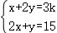的解满足x+y＝6，则k的值为 ．
17．（3分）实数a，b，c在数轴上的对应点如图所示，化简：|b+c|﹣+＝ ．
18．（3分）如图1，位于重庆云阳龙缸景区的“亚洲第一悬崖秋千”，建在距离河面将近700米高的悬崖边缘上，该秋千的荡出距离可达百米，提升高度可至80米．将其抽象成数学图形，即：如图2，BD⊥OA，BD=100米，AD=80米，秋千的绳索始终保持拉直，则绳索OA的长度为 米．
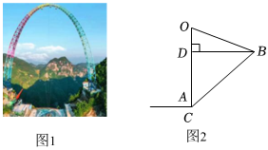
19．（3分）如图，在△ABC中，AB＞AC，∠A=30°，AC=4，点E为AC的中点，点F为边AB上的一个动点，将三角形沿EF折叠，点A的对应点为A'，当以E，F，A'，C为顶点的四边形是平行四边形时，线段AF的长为 ．
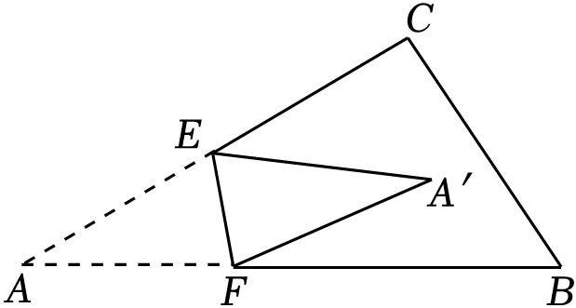
20．（3分）如果一个四位正整数各个数位上的数字互不相等且均不为0
，千位上的数字与百位上的数字之和等于十位上的数字与个位上的数字之和，则称这个数是“中庸数”．对于一个“中庸数”m,将它的千位数字与十位数字互换，百位数字与个位数字互换得到一个新的数m'，记P（m）＝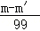，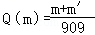，已知“中庸数”n的千位数字为x,十位数字为y,且x＞y,Q（n）为整数，18x+P（n）=72，则“中庸数”n为 ．
三、计算题：（本大题2个小题，每小题10分，共20分）解答时每小题必须给出必要的演
21．（10分）计算：
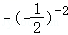．
22．（10分）（1）解方程组：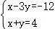．
（2）解不等式组：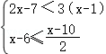．
四、解答题：（本大题6个小题，23～24题每小题8分，25～27题每小题8分，28题12分，
23．（8分）在平面直角坐标系中，△ABC的三个顶点分别是A（2，1），B（5，3），C（3，4）．将△ABC向左平移5个单位长度得到△A₁B₁C₁，再将△A₁B₁C₁关于原点对称得到△A₂B₂C₂（图中每个小方格边长均为1个单位长度）．
（1）在图中画出△A₁B₁C₁，△A₂B₂C₂；
（2）在第（1）问的条件下，延长CA交A₂B₂于点K，求证：∠B₂KA=∠B+∠C，请将下列证明过程补充完整．
证明：∵△A₁B₁C₁是由△ABC平移得到，
∴A₁B₁∥① ，
∵△A₂B₂C₂与△A₁B₁C₁关于原点对称，
∴A₁B₁∥② ，
∴AB∥A₂B₂，
∴∠BAK＝∠③ ，
在△ABC中，∠BAK＝∠B+∠C，
④ ＝∠B+∠C．
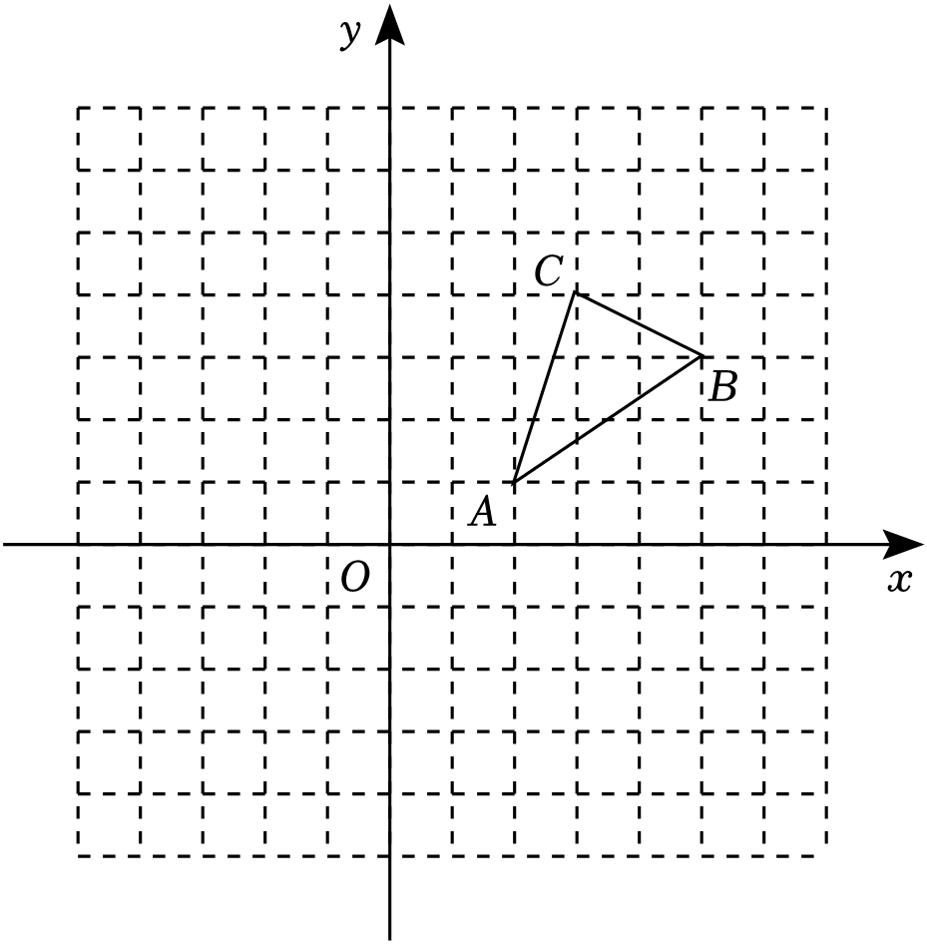
24．（8分）如图，在▱ABCD中，对角线AC，BD交于点O，E，F为BD上两点，连接AE，AF，CE，CF，且BF=DE．
（1）求证：四边形AECF为平行四边形；
（2）若AB⊥AC，CD=4，AC=6，E，F为BD的三等分点，求OE的长度．
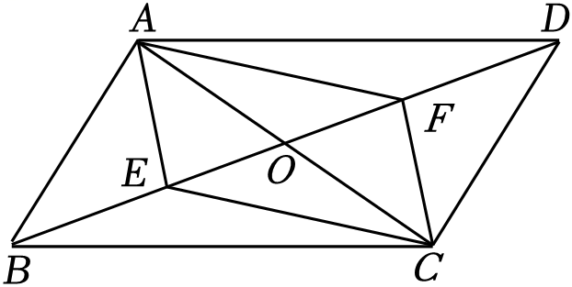
25．（10分）如图，等边△ABC的边长为4，M为BC边的中点，动点P从B点出发，沿着B→A→C方向匀速运动，到点C时停止运动．过点P作PQ⊥BC于点Q，设点P的运动路程为x,点M，Q的距离为y.
（1）请直接写出y关于x的函数表达式并注明自变量x的取值范围；
（2）在给定的平面直角坐标系中画出这个函数的图象，并写出该函数的一条性质： ；
（3）结合函数图象，当y≤1时，自变量x的取值范围为 ．
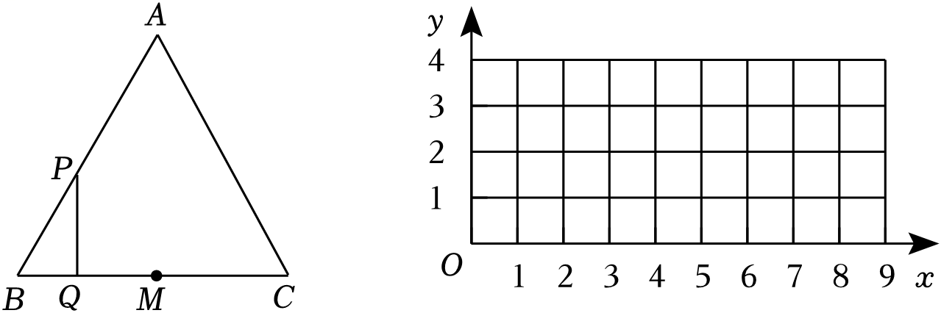
26．（10分）
“人间烟火气，最抚凡人心．”在这喧嚣的世界里，地摊的存在，让人们感受到了那份朴实无华的温暖，也让城市多了一份生活的温度．某个体户购买了腊梅，百合两种鲜花摆摊销售，若购进腊梅5束，百合3束，需要114元；若购进腊梅8束，百合6束，需要204元．
（1）求腊梅，百合两种鲜花的进价分别是每束多少元？
（2）若每束腊梅的售价为20元，每束百合的售价为30元．结合市场需求，该个体户决定购进两种鲜花共80束，计划购买成本不超过1260元，且购进百合的数量不少于腊梅数量的．两种鲜花全部销售完时，求销售的最大利润及相应的进货方案．
27．（10分）如图1，在平面直角坐标系中，直线l₁；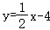与l₂交于点E（e，﹣2），l₁与x轴，y轴分别交于A，B两点，l₂与x轴，y轴正半轴分别交于C，D两点，且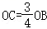．
（1）求直线l₂的解析式；
（2）如图2，连接AD，若点P为y轴负半轴上一点，连接PE，PQ，当S_{△DEP}＝S_{△ADE}时，求△PEQ周长的最小值；
（3）如图3，将直线l₁向上平移经过点D，平移后的直线记为l₃，若点M为y轴上一动点，点N为直线l₃上一动点，是否存在点M，N，使△CMN是以CM为直角边的等腰直角三角形？若存在，请直接写出点N的坐标，并写出其中一个点N的求解过程；若不存在，请说明理由．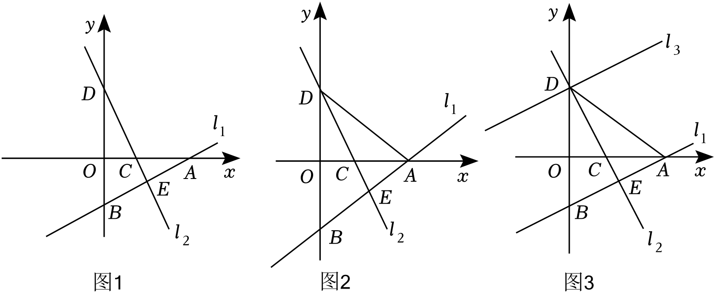
28．（12分）如图，点D是△ABC内一点，连接AD，CD，AD⊥BD．
（1）如图1，当AD=BD时，若AB=6，AC=8，BC=10，求∠CAD的度数；
（2）如图2，以CD为斜边向上作等腰Rt△CDE，连接AE，若∠DAE=45°，
，求证：AB＝AC且AB⊥AC；
（3）如图3，在第（2）问的结论下，点P为BC垂直平分线上一点，连接BP，CP，将CP绕点C顺时针旋转60°至CP'，连接AP'，BP'，PP'若射线CP交直线BP′于点Q，当CQ取得最小值时，直接写出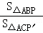的值．
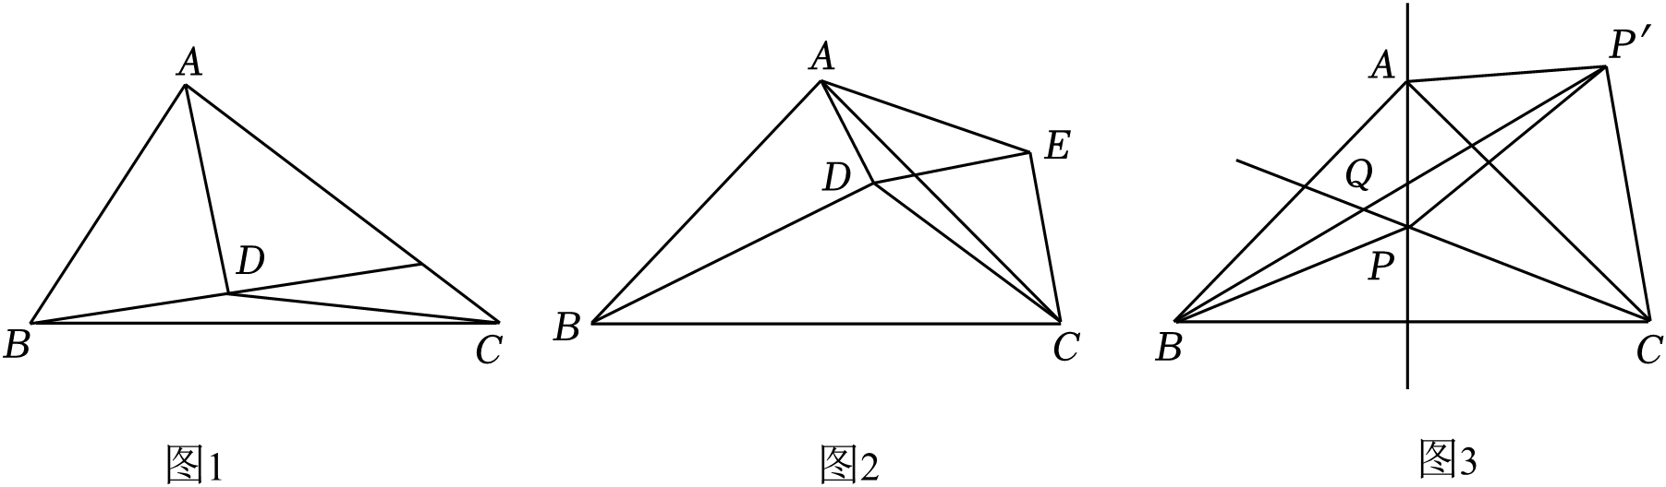
2023-2024学年重庆市沙坪坝区南开中学八年级（上）期末数学试卷
参考答案与试题解析
一、选择题：（本大题12个小题，每小题4分，共48分）在每个小题的下面，都给出了代号为A、B、C、D的四个答案，其中只有一个是正确的，请将答题卡上题号右侧正确答案所对应的方框涂黑．
1．【答案】B
【解答】解：点P（﹣2，6）所在的象限是第二象限，
故选：B．
2．【答案】C
【解答】解：中心对称图形，即把一个图形绕一个点旋转180°后能和原来的图形重合，A、B；
是中心对称图形的只有C．
故选：C．
3．【答案】A
【解答】解：∵函数y＝x^{2m﹣1}是正比例函数，
∴8m﹣1＝1，
解得m＝5．
故选：A．
4．【答案】A
【解答】解：∵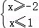，
∴不等式组的解集为：﹣5≤x≤1，
在数轴上表示为：
故选：A．
5．【答案】A
【解答】解：设清酒x斗，醑酒y斗，
依题意得：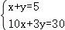．
故选：A．
6．【答案】A
【解答】解：∵将△ABC沿BA方向平移至△A'B'C'，
∴A′B′′＝AB，A′A＝B′B
∵A'B＝5，AB'＝1，
∴平移距离为×（A′B﹣AB′）＝，
故选：A．
7．【答案】D
【解答】解：平行四边形的对角相等，邻角互补，则选项A和B不符合题意；
一组对边相等，另一组对边平行的四边形不一定是平行四边形；
一组对边平行且相等的四边形是平行四边形，则选项D符合题意，
故选：D．
8．【答案】C
【解答】解：
＝×+×
＝+
＝2+2，
∵16＜20＜25，
∴3＜＜5，
∴8＜5+2＜3，
∴估计的值在2到9之间，
故选：C．
9．【答案】A
【解答】解：∵直线y＝x+3与y＝ax+b交于点P（1，7），
∴关于x，y的二元一次方程组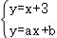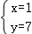．
故选：A．
10．【答案】D
【解答】解：由函数图象可知，小南家距离学校800m，
∴A正确，不符合题意；
小开的速度为＝62.5（m/min），
∴B正确，不符合题意；
小南返回学校的速度为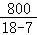＝80（m/min），
∴C正确，不符合题意；
由C可知，小南返回学校的速度为80m/min，
∴当两人出发12min时，小南与学校的距离为800﹣（12﹣8）×80＝480（m）；
由B可知，小开的速度为62.5m/min，
∴当两人出发12min时，小开与学校的距离为500﹣（12﹣10）×62.8＝375（m）；
∴两人出发12min时，小南与小开相距480﹣375＝105（m），
∴D不正确，符合题意，
故选：D．
11．【答案】A
【解答】解：解方程组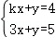得：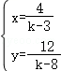，
∵关于x，y的二元一次方程组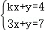，
∴k＝﹣1，1，6，4，5，6，
解关于z的不等式组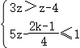得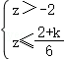，
∵关于z的不等式组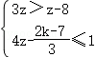有且仅有2个整数解，

∴0≤＜1，
解得：﹣1≤k＜5，
∴整数k为﹣1，1，8，4，其和为﹣1+5+2+4＝3，
故选：A．
12．【答案】D
【解答】解：在①中，
∵若A（2，﹣7），﹣7），
∴l（A，B）＝|x₁﹣x₂|＝3﹣2＝1；
h（A，B）＝|y₈﹣y₂|＝﹣4﹣（﹣5）＝3；
∴①正确．
在②中，
∵A（﹣3，6），4），
∴l（A，B）＝|x₁﹣x₅|＝|a﹣（﹣3）|＝|a+3|，
h（A，B）＝|y₄﹣y₂|＝5﹣8＝1，
∴d（A，B）＝|l（A，B）|＝||a+3|﹣6|．
∵d（A，B）＝3，
∴||a+3|﹣7|＝3，
∴|a+3|﹣4＝±3，
即|a+3|﹣4＝3，|a+3|﹣6＝﹣3，
∴|a+3|＝6，|a+3|＝﹣2（舍去），
∴a+8＝±4，
∴a＝1或﹣4．
∴②正确．
在③中，
代数式＝，
如图：
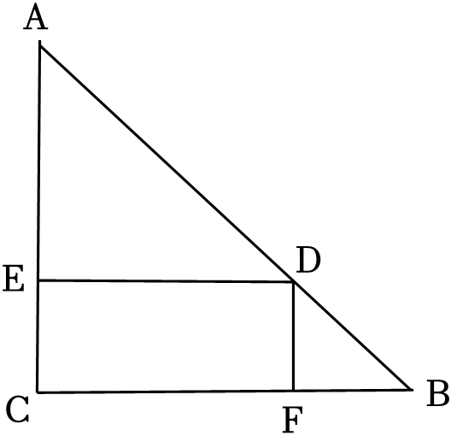
设BC＝m﹣2，AC＝3，
设BF＝m﹣4，DF＝1，
当A、D、B共线时，
以上内容仅为本文档的试下载部分，为可阅读页数的一半内容。如要下载或阅读全文，请访问：https://d.book118.com/848032027002006047

